Střední průmyslová škola, Ústí nad Labem, Resslova 5



Strojní dílna webovky

Dokumentace k ročníkové práci

**Autor:** Patrik Poklop

**Třída:** 4ITB

**Vedoucí práce:** Bc. Jakub Pokorný 2022/2023

Prohlášení

Prohlašuji, že jsem ročníkovou práci na téma „Strojní dílna webovky“ vypracoval samostatně a s použitím uvedené literatury a pramenů.

V Ústí nad Labem dne ……………………………..

……..……………………..

Poděkování

Chtěl bych poděkovat Bc. Jakubu Pokornému za vedení mé ročníkové práce, cenné rady a odborný dohled.

Anotace

Jedná se o firemní web na Strojní dílnu, jež obrábí kovy a dělá zámečničinu. Dokumentace se skládá nejdříve z úvodu. Poté mám rešerši, kde jsou obrázky stránek, kterými jsem se inspiroval. Technologie a potom v praktické části mám návrh a produktivizaci, kam jsem dal dle mého úsudku vhodné kódy. V závěru mám napsáno všechno, co jsem udělal.

Klíčová slova

Obrázky, popis, registrace, přihlášení, responzivita, kontakty, stroje, formulář, jazyky, cookies

Obsah

Úvod 7

1 Rešerše 8

2 Technologie 11

2.1 HTML 11

2.2 CSS 11

2.3 MySQL 11

2.4 PHP 12

2.5 JAVASCRIPT 12

2.6 BOOTSTRAP 12

3 Praktická část 13

3.1 Návrhy 13

3.2 Produktizace 14

3.3 Popis pro uživatele 18

Závěr 22

Použitá literatura 24

Seznam obrázků 25

Obsah média 26

Úvod

Rozhodl jsem se ve své projektové práci udělat web na tátovu firmu, která se zabývá obráběním kovů. Vybral jsem si to, protože táta je profesí soustružník, v oboru pracuje od roku 1984,firmu si vybudoval postupně od píky. Začal stavbou dílny a postupného skupování různých strojů, nástrojů, nářadí a materiálů pro výrobu. Přesto, že si svou živnost založil před 16 lety, nemá ještě žádnou webovou stránku a tak si myslím, že už je načase nějakou vytvořit.

Stránka bude v html a stylována v css i bootstrapu. Na hlavní stránce bude switcher s obrázky strojní dílny. Udělám databáze v MySQL na účty, zakázky a novinky, aby se stále uchovali v systému. Rozvržení udělám přes flexbox, aby i při zmenšení stránky šli na stránce vidět všechny věci a mělo to rovnost. Dále udělám responzivitu, aby stránka fungovala i pro mobil. Udělám popis stránky, popis našich strojů a napíšu kontaktní údaje. Dále napíšu, co všechno děláme a z jakých materiálů. Na stránce bude přihlášení a registrace. Jeden účet také bude mít admin, přes který se bude upravovat stránka a přidávat novinky. Na stránce bude formulář na vyplnění žádosti o zakázku. Stránka se bude moc přeložit do angličtiny, bubou odkazy na další části stránky. Nějaké funkce budou udělané v javascriptu a nějaké i v php. Udělám hosting a tam dám celou webovku.

# Rešerše

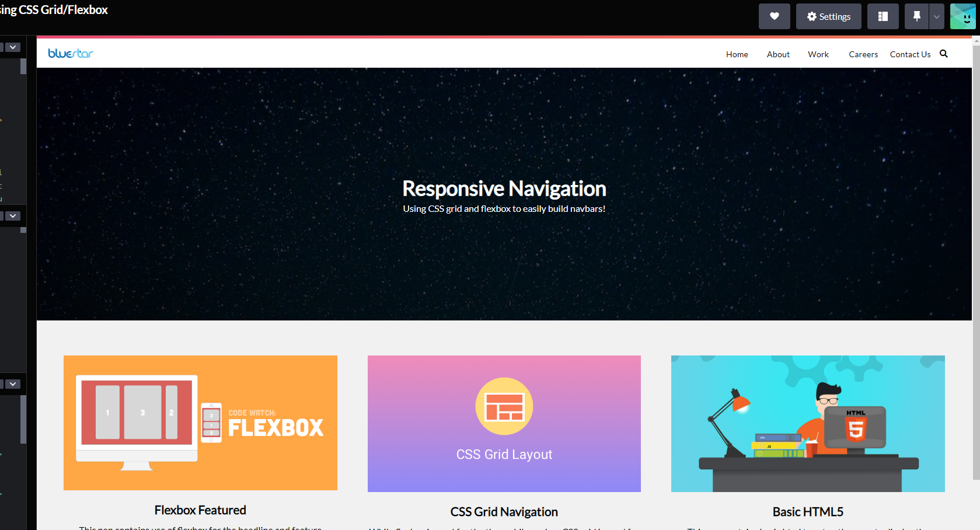

Obrázek Responsivní navigace

**Responzivní navigace ze stránky codepen.io** – Stylována, udělaná ve flexboxu a s responzivním menu přes JavaScript.

Obrázek Formulář na komentáře

**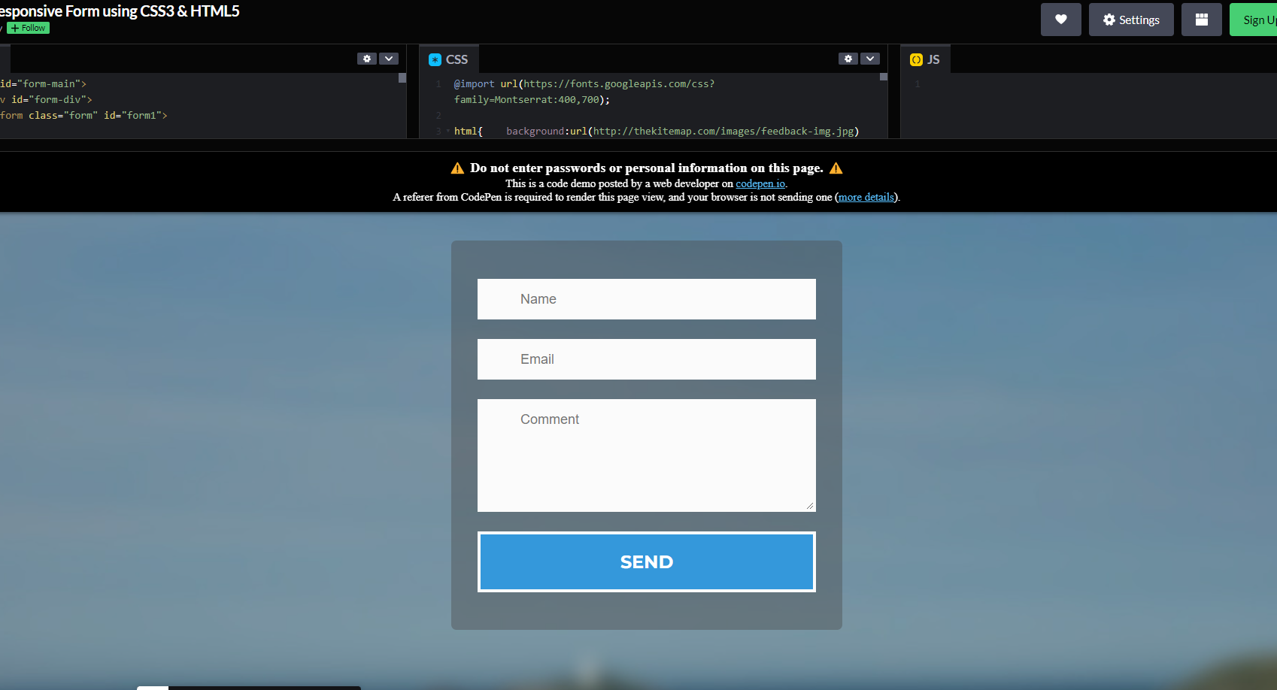  
Příklad formuláře pro komentáře ze stránky codepen.io** – stylování

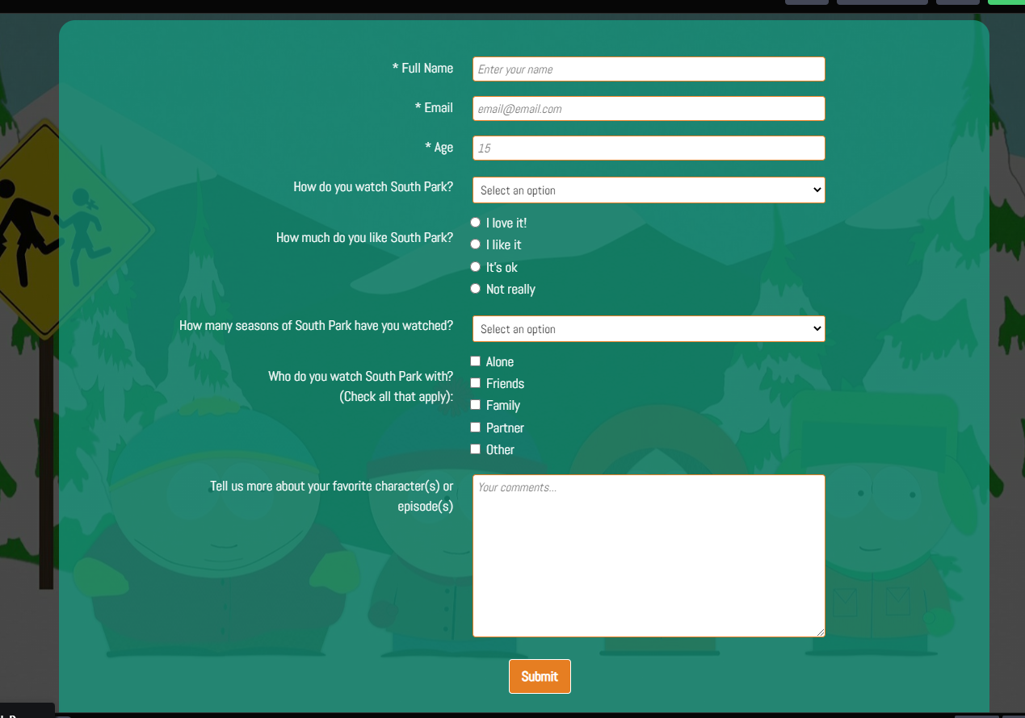

Obrázek Formulář pro vyplnění dotazu

**Příklad formuláře pro vyplnění dotazu ze stránky codepen.io** – stylování

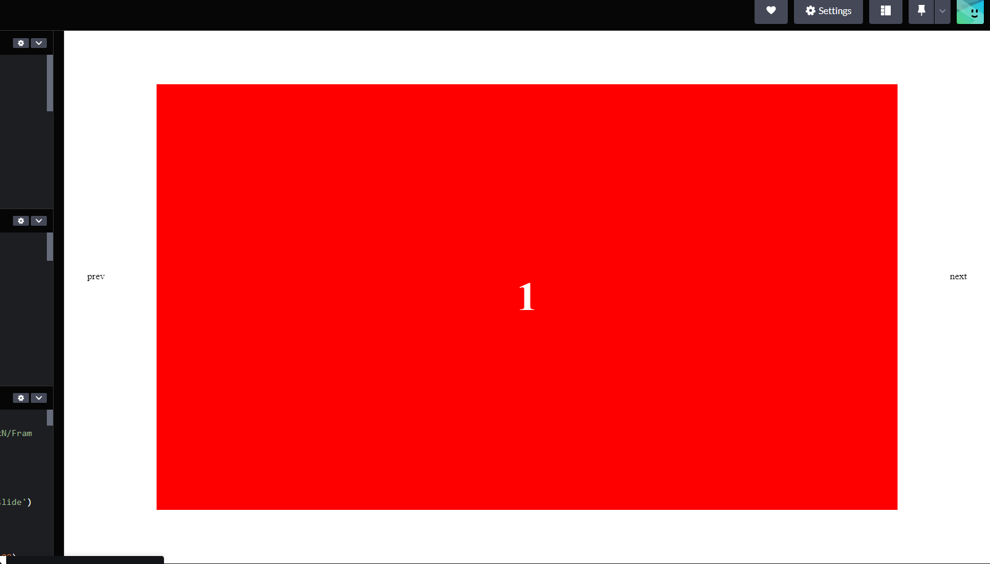

Obrázek Slider

**Příklad slideru s čísly ze stránky codepen.io** – Slider, který je udělaný přes JavaScript.

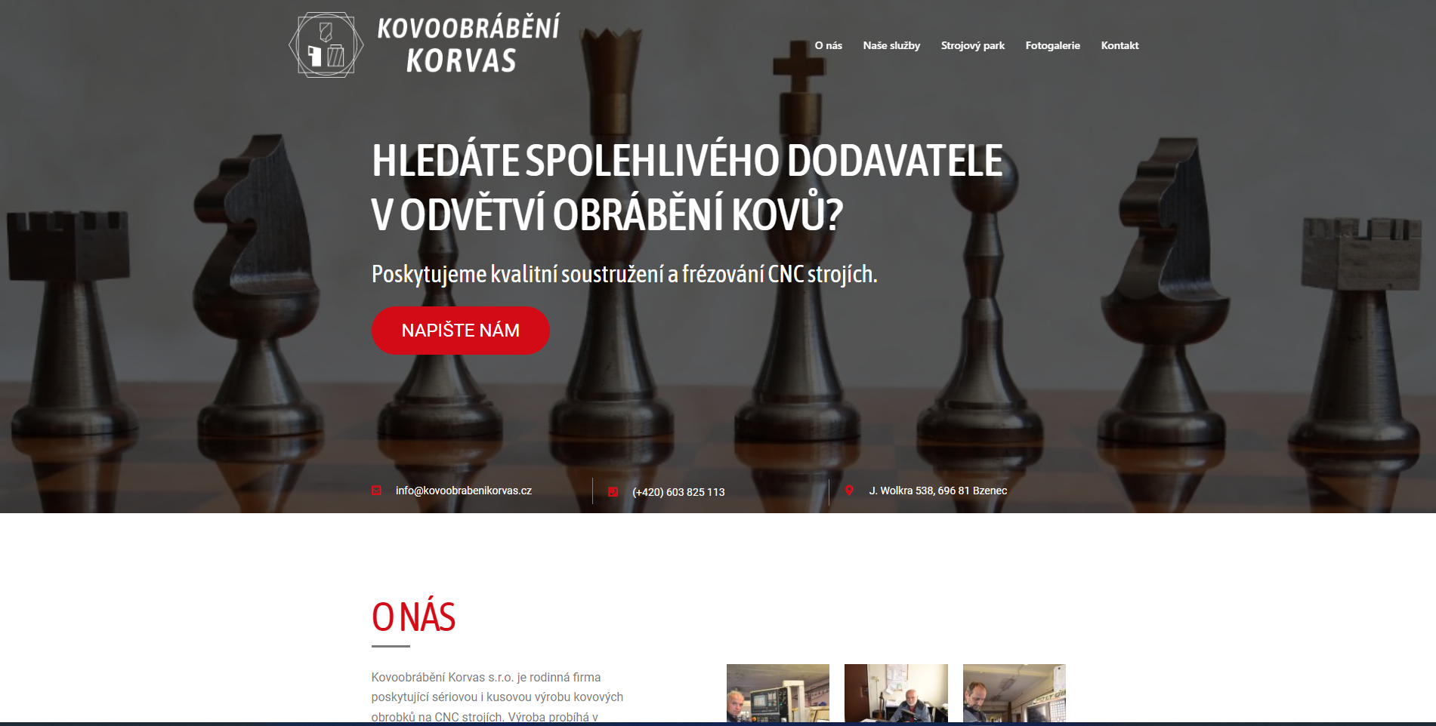

Obrázek Stránka na kovoobrábění

**Inspirace ze stránky kovoobrabenikorvas.cz** – Stránka na kovoobrábění s moderním stylem. Je udělaná veřejně a nastavena pro sociální média. Udělaná v bootstrapu a přes WordPress. Můžeme tam najít naimportvaný google font, spoustu naimportovaných css knihoven, JQuerry, xml a ikonu. Je tam hodně udělané funkcí přes JavaScript, aby stránka správně zobrazovala. Je tam i Ajax.

# Technologie

## HTML



Hypertext Markup Language je v informatice název značkovacího jazyka používaného pro torbu webových stránek, které jsou propojeny s hypertextovými odkazy. Vznikl v roce 1990 v Cernu, kde také zprovoznili v roce 1991 svůj první web na světě.

## CSS



Kaskádové styly (CSS) je v informatice jazyk pro popis způsobu zobrazení elementů na stránkách napsaných v jazycích HTML, XHTML nebo XML. Jeho výhodami jsou rozsáhlejší stylování, rozsáhlejší možnosti formátování, dá se kombinovat s Javascriptem nebo jednodušší údržba webové prezentace. První verze vyšla. 17. prosince 1996.

## MySQL



MySQL je otevřený systém řízení báze dat uplatňující relační databázový model, vytvořený švédskou firmou MySQL AB. Je multiplatformní databáze. Komunikace s ní probíhá pomocí jazyka SQL, což znamená standardizovaný strukturovaný dotazovací jazyk, který je používán pro práci s daty v relačních databázích.

## PHP



PHP (Hypertext Preprocessor) je populární univerzální skriptovací jazyk, který je vhodný pro programování dynamických internetových stránek a webových aplikací. Vznikl 8. června 1995. Jeho výhodami jsou rozsáhly soubor funkcí, multiplatformost nebo podpora mnoha databázových systému a hostingů. Jeho nevýhodou je nekonzistentní pojmenování funkcí nebo nejednotné pořadí parametrů.

## JAVASCRIPT



JavaScript je multiplatformní, objektově orientovaný a událostmi řízený skriptovací jazyk. Nejčastěji se používá na webových stránkách, kde je často vkládaný jako součást HTML. Vznikl v roce 1995. Jeho výhodou je menší zatěžování serveru a jeho nevýhodou je, že neumí přistupovat k souborům (kromě cookies).

## BOOTSTRAP



Bootstrap je svobodná a otevřená sada nástrojů kaskádových stylů pro tvorbu webu a webových aplikací. Obsahuje návrhářské šablony založené na HTML a CSS, sloužící pro úpravu typografie, formulářů, tlačítek, navigace a dalších komponent rozhraní, stejně jako další volitelná rozšíření programovacího jazyka JavaScriptu.

# Praktická část

## Návrhy

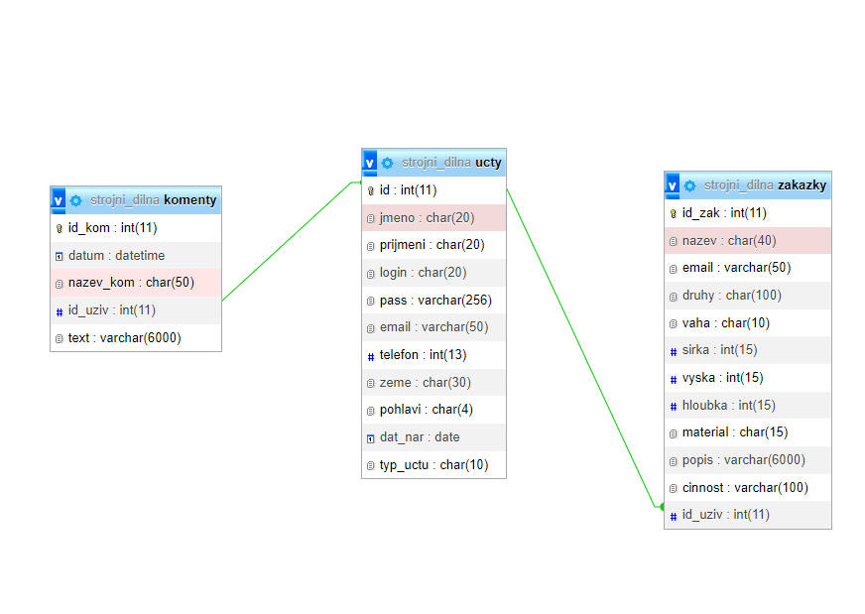

Obrázek ERD Návrh

**Návrh ERD** – Databáze ve, které se uchovávají účty, novinky a zakázky. Každý účet je má propojené své id s zakázkou a novinkou.

## Produktizace

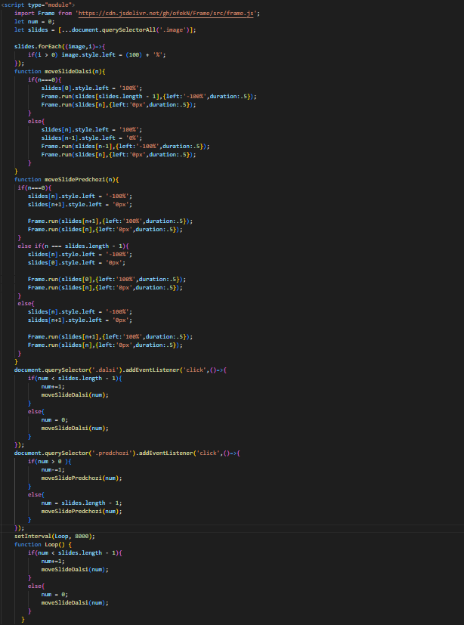

Obrázek Slider kód

**Slider** – Automatický slider obrázků v JavaScriptu. V seznamu mám třídy obrázků a num je číslo obrázku. For cyklus, který prochází seznam obrázků a každému dá, aby byl posunutý o 100% doleva. První funkce přepne na další obrázek aktuální obrázek pošle o -100% doleva, tím ho schová pryč z rámu a ostatní zbývající obrázky posune také o 100% doleva a tím se nám ukáže další obrázek z prava. Do obou funkcí vstupuje proměnná num. Druhá funkce funguje stejně, ale naopak, takže posouvá obrázky doprava. Potom obě funkce mají ještě event listenery udělané na třídu buttonu, to je, že při kliknutí zjistí na jakém slidu jsou a potom buďto přičte num číslo o 1 a nebo, když je na konci, tak zase číslo dá nazpátek, že dá num číslo na 0. Druhý event listener naopak. Na konci je ještě setInterval(), který po pár sekundách automaticky přepne na další obrázek.

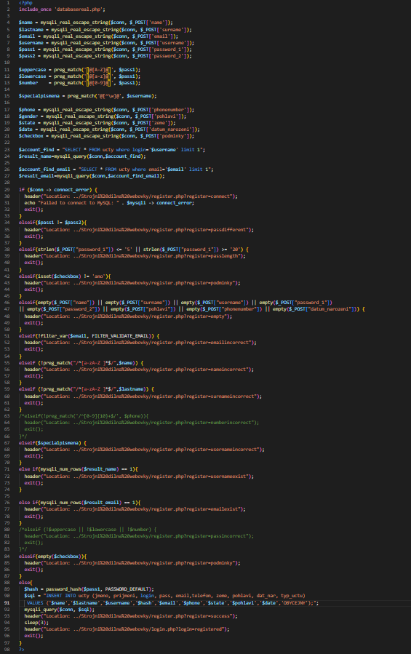

Obrázek kód registrace

**PHP registrace** – Do tady toho kódu vstupuje celkem 10 proměnných z registračního formuláře, které přenese, aby se dali použít v sql jazyku. Následuje kontrola asi více než 10 chyb. Od správného hesla a jestli jsou v textech správné znaky až po kontrolu, jestli už se v databázi daný email nebo přezdívka nenachází. Jestli se najde nějaká chyba, tak se přes header na stránce vypíše chyba uživateli. Pokud se žádná chyba nenajde, tak uživatele zapíše do databáze se zašifrovaným heslem, tím ho zaregistrovala. Poté se uživateli objeví správa, že se úspěšně zaregistroval a pošle ho to na stránku s přihlášením.

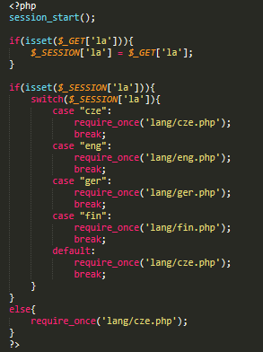

Obrázek Přepínání jazyků

**Přepínání jazyků** – Jazyky se přepínají pomocí sessionu, pokud není nastavený session, tak se mi nastaví defaultní jazyk. Pokud si uživatel zvolí jazyk, tak pomocí sessionu, kterého jazyka proměnná tam zrovna, je tak ji nastaví přes pomocí switche.

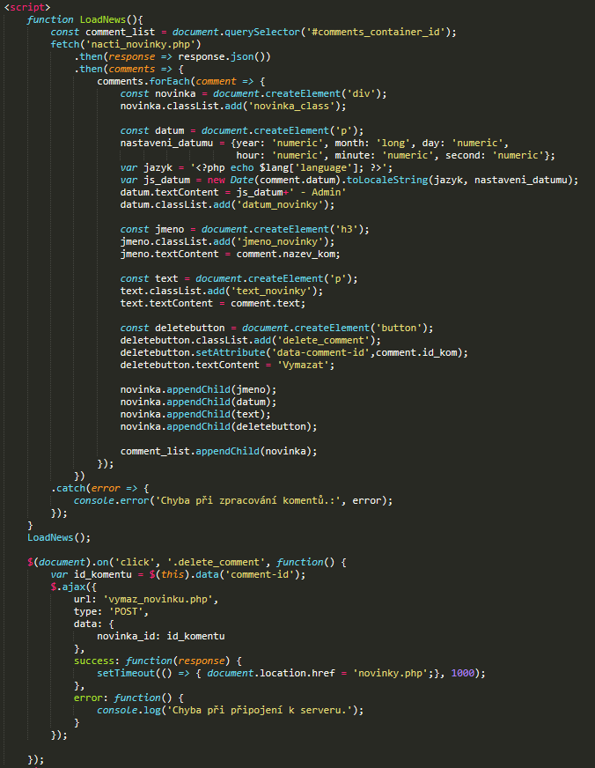

Obrázek Načítání novinek

**Načítání novinek** – Načítání seznamu novinek přes JavaScript pomocí fetch API a response handleru z php souboru, kde se připojí do databáze a potom dál pracuji se seznamem v JavaScriptu, kde si vytvořím elementy pro komentáře, potom k nim přiřadím classy a pak je přidám do divu pro komentáře. U datumů mám udělané, aby se mi předváděli z databázového formátu do normálního formátu. U komentáře je i tlačítko na vymazání, který se ukáže jenom adminovi a dá se s nim smazat vymazat konkrétní novinka podle jejího id a pomocí JQuerry a Ajaxu. Když vše proběhne v pořádku, tak se potom jenom znovu načte stránka, kde je upravená databáze.

## Popis pro uživatele

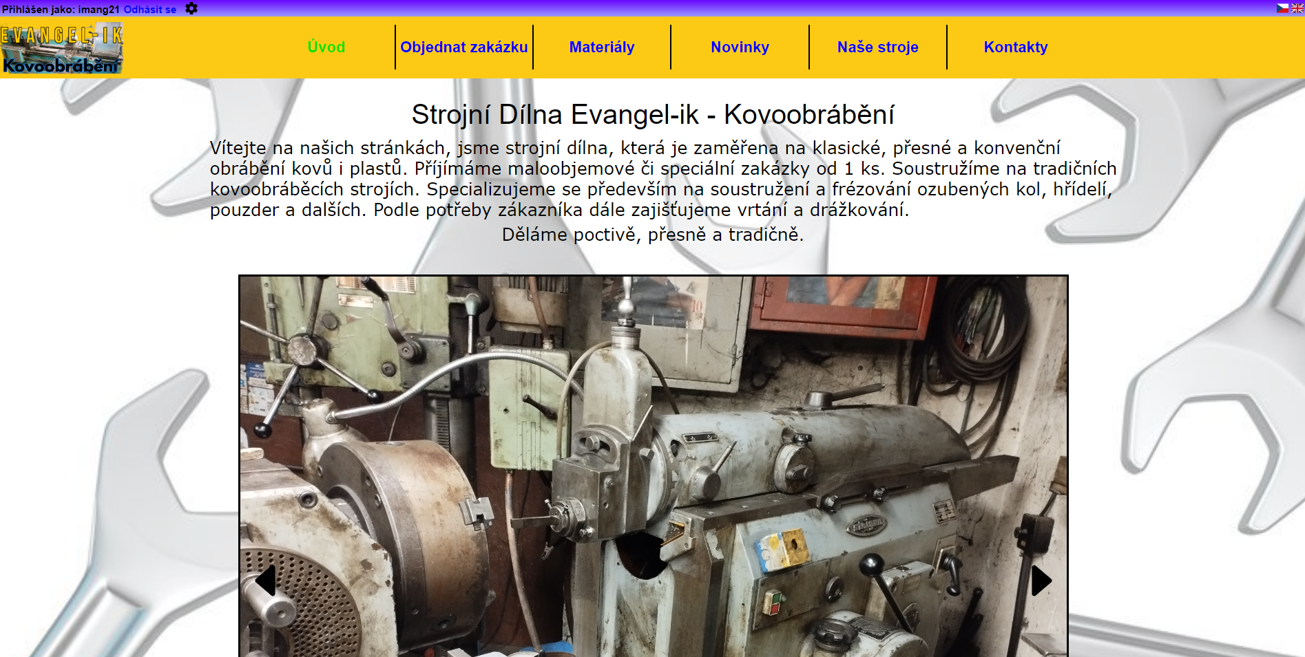

Obrázek Hlavní stránka

**Hlavní stránka** – Zde je hlavní stránka, která se načte hned při vyhledání webu a je zde vidět název, popis a automatický slider s obrázky.

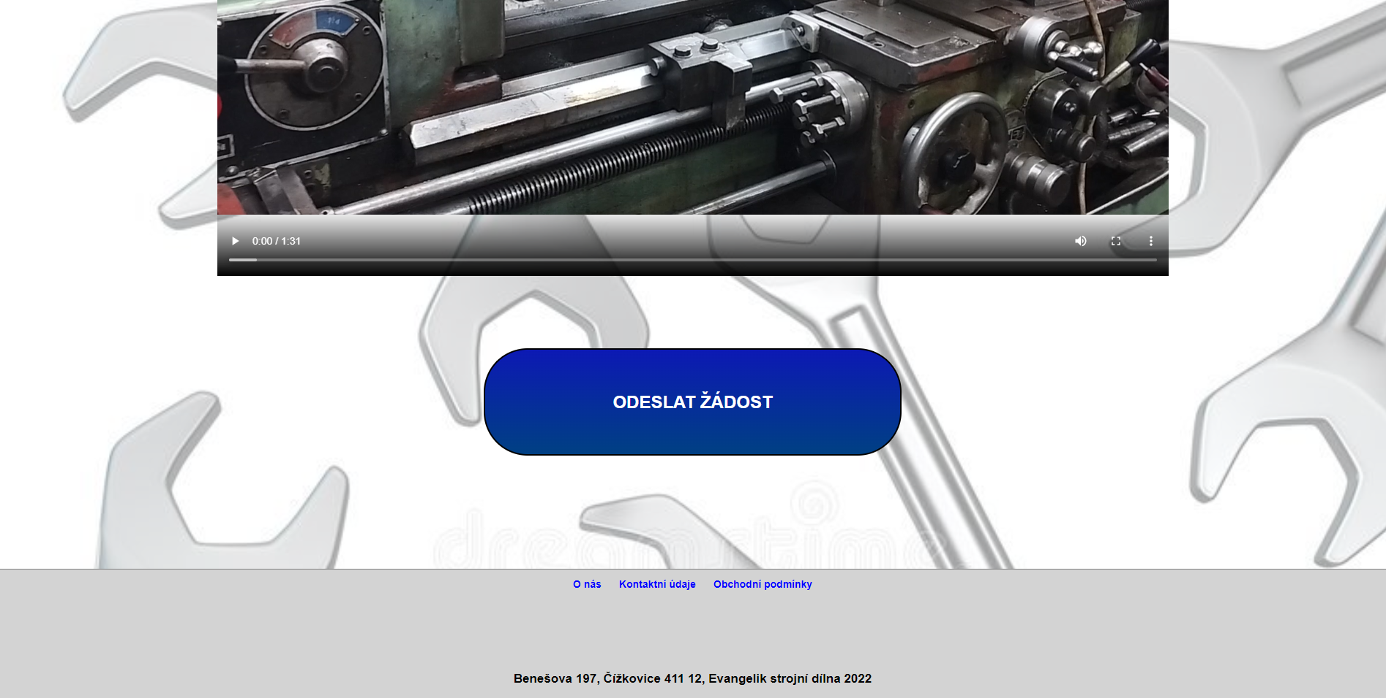

Obrázek Spodní část

**Spodní část hlavní stránky** – Zde je video z dílny a poté tlačítko s odkazem na formulář o vyplnění žádosti.

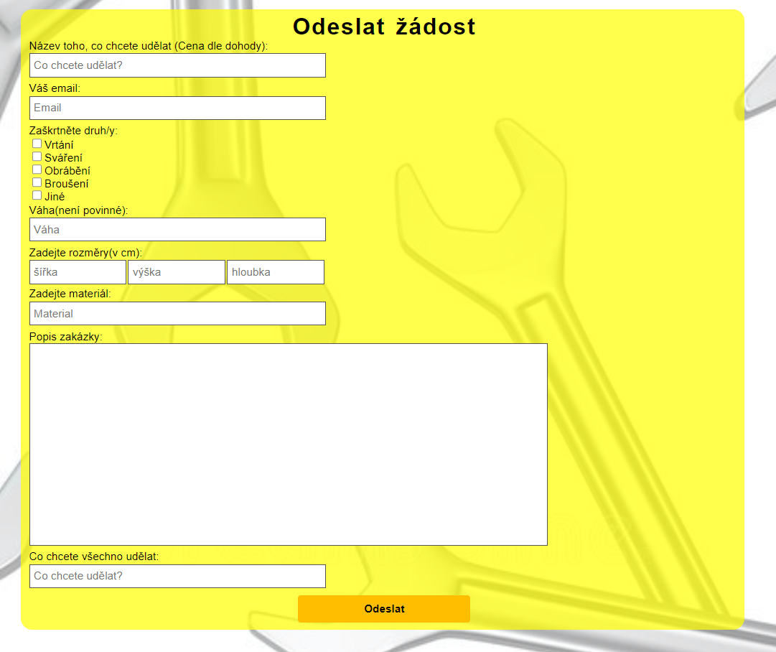

Obrázek Formulář na zakázku

**Formulář na vyplnění a odeslání zakázky** – Zde je formulář, kde si zákazník vyplní informace o zakázce a potom je odešle.

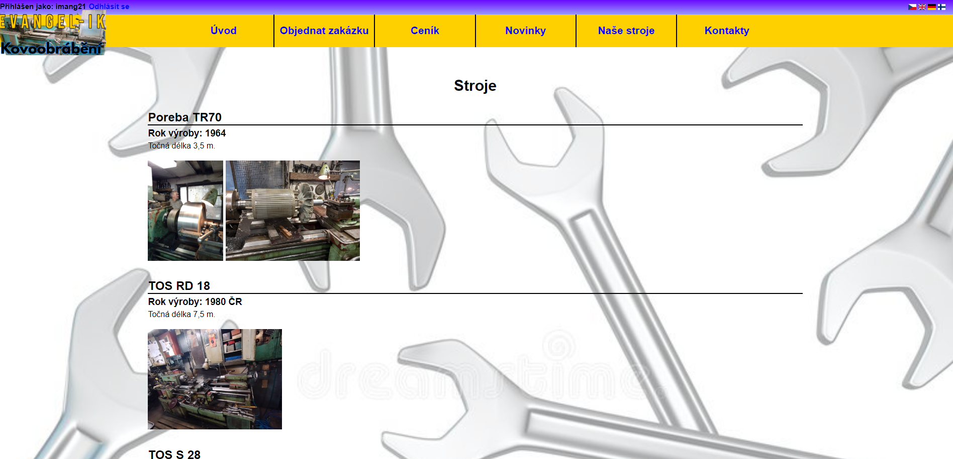

Obrázek Část se stroji

**Část stránky se stroji.** – Zde je galerie našich strojů, kde se i jednotlivé obrázky dají zobrazit.

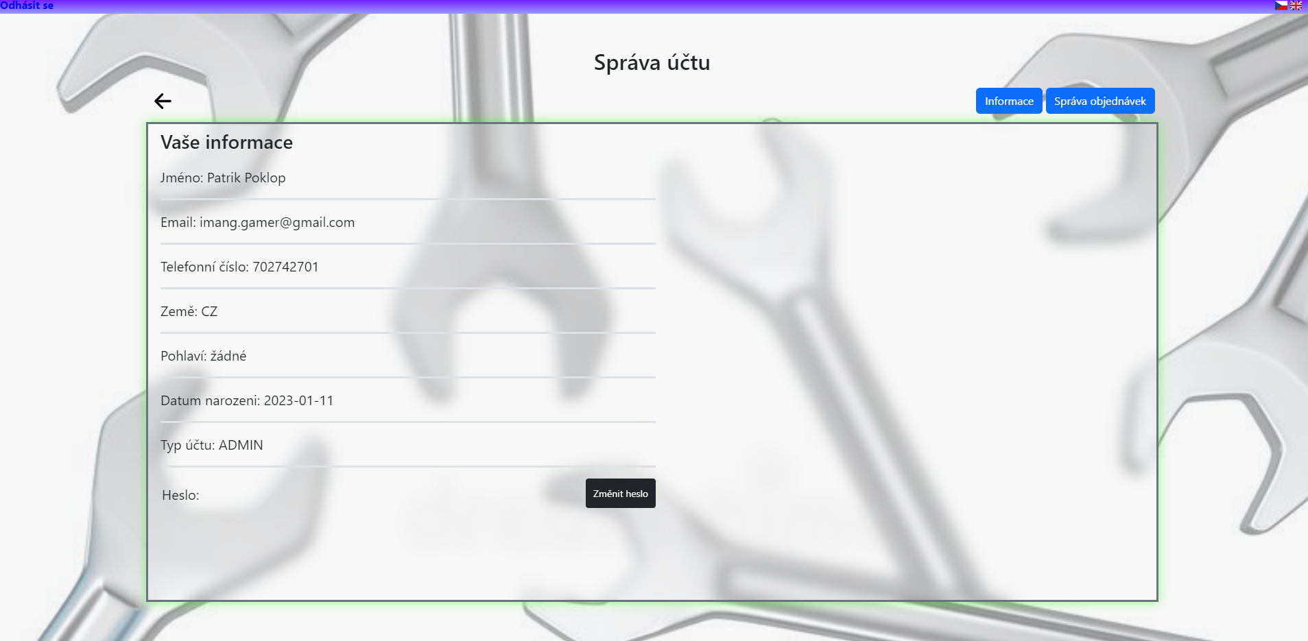

Obrázek Správa účtu

**Správa účtu** – Přihlášený uživatel má přístup ke své správě účtu, kde se mu ukážou jeho informace.

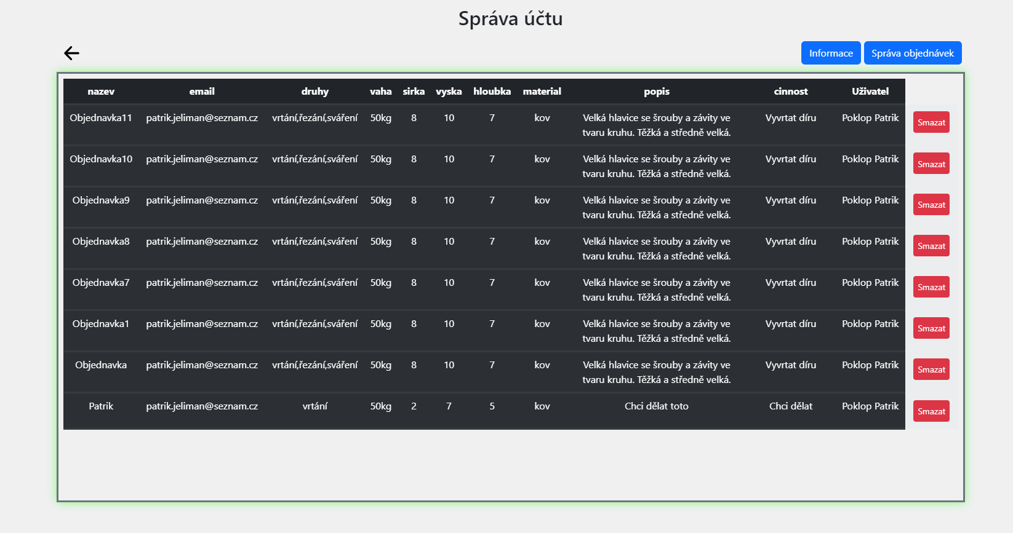

Obrázek Správa objednávek

**Správa objednávek** – Admin má přístup ke správě objednávek, kde si jednotlivé objednávky může prohlížet a mazat si je.

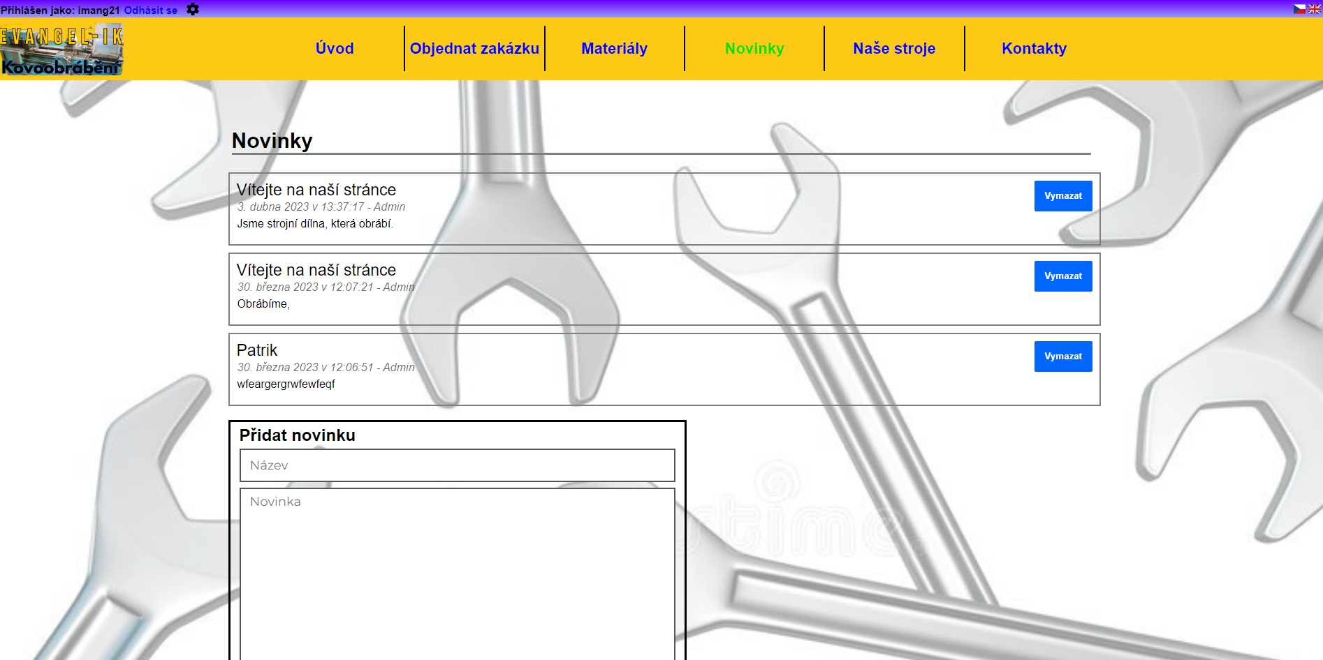

Obrázek Novinky

**Novinky** – Část stránky, kde se návštěvníkům ukazují novinky. Pravomoc přidávat novinky a mazat je má jenom admin. Obyčejnému uživateli se formulář na přidání a tlačítko vymazat nezobrazí.

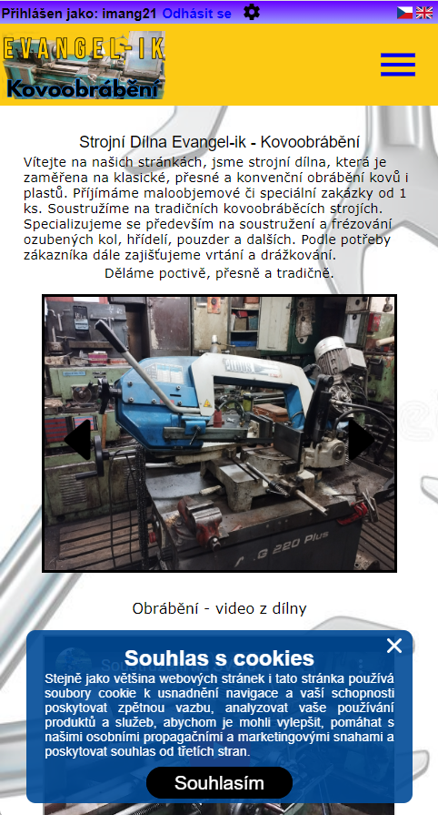

Obrázek Responzivita

**Responzivita** – Zde je responzivita udělaná pro android a menší zařízení s responzivním menu. Dole je vyskakovací okno pro souhlas s cookies.

Závěr

Na projektu jsem pracoval skoro každý den. Nejdříve jsem udělal headery s odkazy, article a footer s dalšími informacemi přes flexbox, aby to mělo rovnost a bylo vidět i při zmenšení. Flexbox jsem uplatnil skoro na všechno. Stránku jsem nastyloval v kaskádních stylech (CSS). Hlavní styl rozhraní, který jsem uplatnil na všechny stránky, jsem dal do jednoho css souboru, a když jsem něco dělal přímo v nějaké části stránky, tak jsem to styloval přímo tam. Druhy písma mám nastavené přes css.

Nalevo nahoře je logo stránky. V headeru jsou tlačítka s odkazy na několik dalších částí stránky: úvod, poslat žádost, ceník s materiály, novinky, naše stroje a kontakty. Přidal jsem pozadí s klíči. V úvodu mám nadpis Strojní Dílna Evangel-ik kovoobrábění, pod nadpisem je stručný popis toho, co se v dílně dělá, potom mám automatický slider obrázku udělaný přes JavaScript i s ikonami šipek, pomocí kterých se dají obrázky přesouvat doleva nebo doprava. Pod sliderem mám 6 barevných boxů přes grid, ve kterých je napsáno co všechno děláme, pak video, kde se soustruží a pod videem button na odeslání žádosti o zakázku. V poslat žádost je formulář, ve kterém se vyplní potřebné informace o zakázce, kterou by chtěl zákazník udělat. Potom mám ceník, kde jsou vypsané všechny materiály, se kterými se v dílně pracuje. V části naše stroje jsou názvy a obrázky strojů, které se dají zvětšit pomocí knihovny zoom.js v JavaScriptu. Kontakty jsem udělal, kde jsou základní údaje email, telefon, čas, kdy je otevřeno a kus mapy s polohou naší firmy v iframu.

Udělal jsem databázi na účty a novinky. Potom tam mám registraci v php, kde se vyplní 10 různých údajů, nejdříve se zkontroluje jestli jsou všechny údaje v pořádku a když ne, tak vyšle header a vypíše to uživateli na stránku červeně chybu. Kontroluje se třeba, jestli se už v databázi email nebo uživatelské jméno nenachází a když je všechno v pořádku, tak se uživatel zapíše do databází a je zaregistrovaný. Potom tam je stránka s přihlášením přes php, kde se uživatel přihlásí pomocí email nebo přezdívky a hesla, zkontrolují se chyby a když je všechno v pořádku, tak se projde databáze a když se tam uživatel nachází, tak se vytvoří cookies se sessiony k danému uživateli s emailem, s jménem a s tím jestli je to splněno. Když je uživatel přihlášený, tak se na stránce vlevo nahoře vypíše jeho přezdívka a vedle odkaz je k odhlášení, na který když se klikne, tak se zničí sessiony a text zmizí.

Mám udělaný cookies vyskakovací okno, že když se poprvé uživatel připojí na stránku, tak mu vyskočí tabulka se souhlasem s cookies. Pokud uživatel souhlasí s cookies, tak si stránka prohlédne jeho cookies, vytvoří se na nějaký čas cookie o tom, že uživatel souhlasil nebo nesouhlasil s cookies. Cookies pak můžou sloužit k zadávání údajů. Udělal jsem responzivitu a rozhraní pro android, aby to bylo možné číst a vidět i na menších zařízeních. Na menších zařízeních je responzivní menu, které se dá otevřít a zavřít pomocí JavaScriptu. Dále mám udělané přidávání novinek, kde se seznam načte pomocí fetch API, že na stránce se ukazují novinky a pokud jsem admin, tak můžu na stránku přidat nějakou novinku nebo jí vymazat. Mám odesílání žádosti, že pokud si někdo ve firmě chce požádat o udělání něčeho, tak se to odešle na email šéfovi a ještě se ty žádosti zapisují do databáze. Mám také udělané, že se mi v JavaScriptu nahoře zvýrazňuje název části stránky, na které zrovna jsem.

Mám udělanou správu účtů, kde jsem ke stylování použil bootstrap. Na správě účtů to uživateli z databáze vypíše informace o jeho účtu. A dá se tam třeba změnit heslo. Změna hesla funguje pomocí JQuerry a Ajaxu a při zadávání hesla se ukazuje hlášení s animací, které buďto napíše chybu a nebo, že vše proběhlo v pořádku a přepne se stránka. Potom admin tam má přístup ke zprávě zakázek, kde je vypsaný od nejnovější zakázky seznam všech zakázek pomocí JQuerry a php, které si lidé objednali, ze kterých si admin může i libovolně mazat zakázky pomocí Ajaxu a Jquerry. A pomocí JQuerry v JavaScriptu se také nahoře ukazuje hlášení s animací, jestli se daná zakázka smazala nebo červeně, když třeba při mazání nastala chyba při připojení k serveru.

Nakonec jsem si ještě zřídil webhosting strojnidilnaevangelik.cz, kam jsem webovky dal a testuju je tam.

Musím říct, že jsem celkově se svou webovkou spokojený. V tomto projektu jsem se naučil, jak se dělá webová stránka, spoustu nových možností v programování webu a také i designu webu.

Použitá literatura

*1. cs.wikipedia.org: Hypertext Markup Language*[online]. 1990 [cit. 2023-01-14]. Dostupné z: <https://cs.wikipedia.org/wiki/Hypertext_Markup_Language>

*2. cs.wikipedia.org: Kaskádové styly (CSS)*[online]. 1996-12-17 [cit. 2023-01-14]. Dostupné z: <https://cs.wikipedia.org/wiki/Kask%C3%A1dov%C3%A9_styly>

*3. cs.wikipedia.org: MySQL*[online]. 1995-05-23 [cit. 2023-03-09]. Dostupné z: <https://cs.wikipedia.org/wiki/MySQL>

*4. cs.wikipedia.org: PHP*[online]. 1995-06-08 [cit. 2023-01-14]. Dostupné z:

<https://cs.wikipedia.org/wiki/PHP>

*5. php.net: PHP*[online]. 1995-06-08 [cit. 2023-01-14]. Dostupné z:

<https://www.php.net>

*6. cs.wikipedia.org: JavaScript*[online]. 1995 [cit. 2023-01-14]. Dostupné z:

<https://cs.wikipedia.org/wiki/JavaScript>

*7. cs.wikipedia.org: Bootstrap*[online]. 2002-11-22 [cit. 2023-03-09]. Dostupné z:

<https://cs.wikipedia.org/wiki/Bootstrap>

Seznam obrázků

Obrázek 1 Responsivní navigace 8

Obrázek 2 Formulář na komentáře 8

Obrázek 3 Formulář pro vyplnění dotazu 9

Obrázek 4 Slider 9

Obrázek 5 Stránka na kovoobrábění 10

Obrázek 6 ERD Návrh 13

Obrázek 7 Slider kód 14

Obrázek 8 kód registrace 15

Obrázek 9 Přepínání jazyků 16

Obrázek 10 Načítání novinek 17

Obrázek 11 Hlavní stránka 18

Obrázek 12 Spodní část 18

Obrázek 13 Formulář na zakázku 19

Obrázek 14 Část se stroji 19

Obrázek 15 Správa účtu 20

Obrázek 16 Správa objednávek 20

Obrázek 17 Novinky 21

Obrázek 18 Responzivita 21

Obsah média

Médium obsahuje:

* Projekt Strojní dílna webovky
* Dokumentaci k Strojní dílna webovky
* Prezentaci k Strojní dílna webovky
* Odkaz na web Strojní dílny